

**Trabalho de Implementação**

**Aluno em Graduação da Universidade Federal de Ouro Preto do curso Ciência da**

**Computação:**

Halliday Gauss Costa dos Santos.

**Matrícula:** 18.1.4093.

**Área:** Processamento de Imagens.

**Questão 1)**

Através dos seguintes comandos:



É mostrado na tela a imagem que será utilizada para testes de detecção de borda:

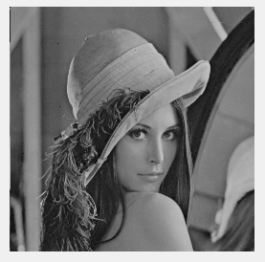

Utilizando a máscara de Sobel sobre a imagem da Lenna através dos seguintes comandos:



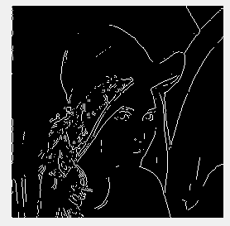Obtêm-se o seguinte resultado:

Utilizando a máscara de Prewitt sobre a imagem da Lenna através dos seguintes comandos:



Obtêm-se o seguinte resultado:

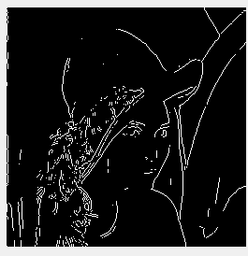

Utilizando a máscara de Roberts sobre a imagem da Lenna através dos seguintes comandos:



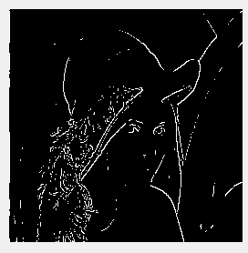Obtêm-se o seguinte resultado:

Utilizando a máscara de Canny sobre a imagem da Lenna através dos seguintes comandos:



Obtêm-se o seguinte resultado:

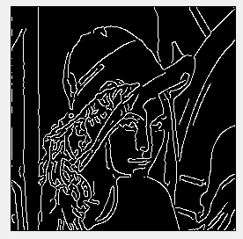

Utilizando a máscara Laplaciano sobre a imagem da Lenna através dos seguintes comandos:



Obtêm-se o seguinte resultado:

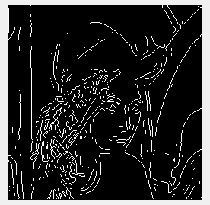

Utilizando a máscara Zero Crossing sobre a imagem da Lenna através dos seguintes comandos:



Obtêm-se o seguinte resultado:

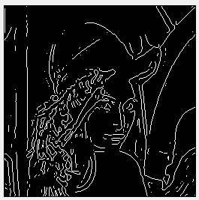

Conclui-se que para a imagem da Lenna usada para teste a máscara de Canny obteve o melhor resultado.

**Questão 2)**

Função threshold global implementada:

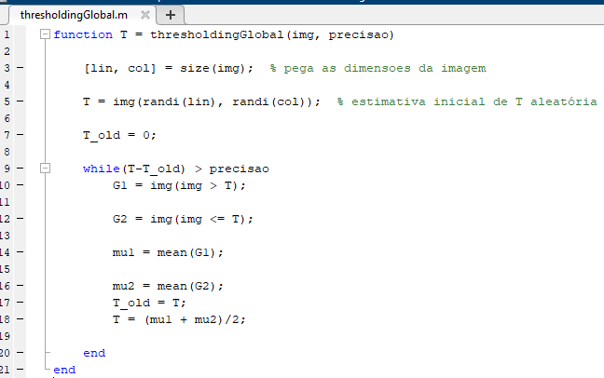

**Questão 3)**

A partir da seguinte implementação:

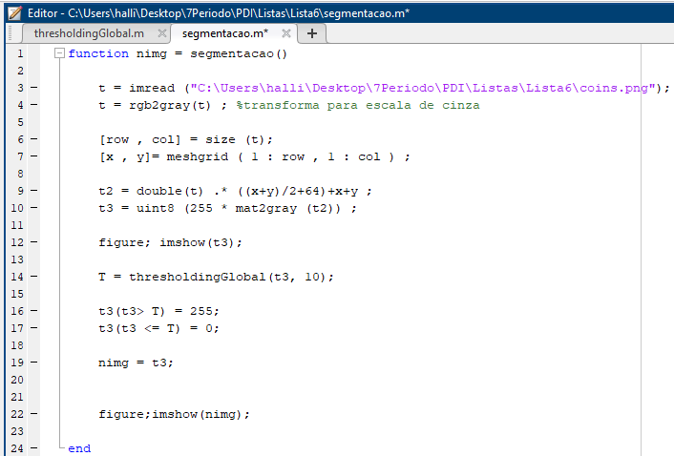

Gerará as seguintes imagens:

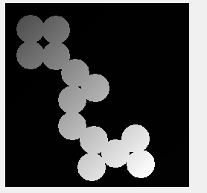

Imagem em escala de cinza com degradê.

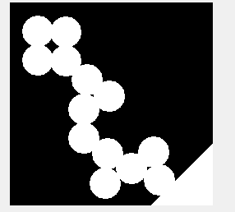

Imagem binarizada.

É possível perceber que a terceira partição não se adequou e uma parte do fundo da imagem ficou branco. Esse resultado foi atingindo utilizando a função thresholdingGlobal com uma precisão em 10.

**Questão 4)**

Através dos seguintes comandos:



É mostrado na tela a imagem que será utilizada para testes de binarização:



E através dos seguintes comandos:



Utiliza-se o método de Otsu para determinar o limiar que irá separar o preto do branco na imagem original destacando o ponto de interesse, e a imagem binarizada resultante será:

